1. 命令行创建maven项目，mvn archetype:generate -DgroupId=org.seckill -DartifactId=seckill -DarchetypeArtifactId=maven-archetype-webapp -DarchetypeCatalog=local
2. 导入到idea中
3. 修改xml2.3版本的其3.1版本，web.xml文件表头改为：

<web-app xmlns="http://java.sun.com/xml/ns/javaee"

xmlns:xsi="http://www.w3.org/2001/XMLSchema-instance"

xsi:schemaLocation="http://java.sun.com/xml/ns/javaee

http://java.sun.com/xml/ns/javaee/web-app_3_0.xsd"

version="3.0"

metadata-complete="true">

</web-app>

1. 在project structure的Modules补充文件夹（并补充其属性）

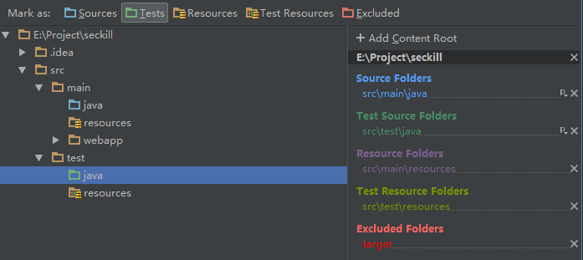

1. 使用junit4，在pom.xml中把junit的3.8.1改为4.11，添加相关依赖。
2. 创建schema.sql（comment添加注释，方便其他人查看表的创建过程）
   1. 查看表：show tables;
   2. 查看表创建过程：show create table seckill\G;
3. 创建实体类（org.seckill.entity包中）Seckill的类，其属性与seckill表中属性相同；同时创建SuccessKilled类对应successkilled表（其中有一个seckill的多对一复合属性）
4. 做dao层的接口，对应实体类的增删改查等操作。（SeckillDao和SuccessKilledDao）
5. 创建mybatis全局配置文件，mybatis-config.xml，创建mapper目录
6. 添加mybatis-config.xml文件头，

<?xml version="1.0" encoding="UTF-8" ?>

<!DOCTYPE configuration

PUBLIC "-//mybatis.org//DTD Config 3.0//EN"

"http://mybatis.org/dtd/mybatis-3-config.dtd">

1. 添加对应SeckillDao和SuccessKilledDao的xml文件，在mapper目录中

添加其表头：

<?xml version="1.0" encoding="UTF-8" ?>  
<!DOCTYPE mapper  
 PUBLIC "-//mybatis.org//DTD Mapper 3.0//EN"  
 "http://mybatis.org/dtd/mybatis-3-mapper.dtd">  
<mapper>  
  
</mapper>